МИНОБРНАУКИ РОССИИ

Федеральное государственное бюджетное образовательное учреждение высшего образования

НИЖЕГОРОДСКИЙ ГОСУДАРСТВЕННЫЙ ТЕХНИЧЕСКИЙ

УНИВЕРСИТЕТ им. Р.Е.АЛЕКСЕЕВА

Институт радиоэлектроники и информационных технологий

Кафедра «Информатика и системы управления»

ОТЧЕТ

**Лабораторная работа №3**

По дисциплине: «Информатика и компьютерные технологии»

Тема: «Знакомство с системой контроля версий git»

РУКОВОДИТЕЛЬ:

________________ Дубков И.А.

СТУДЕНТ:

______________ Шунаев А.А.

Группа 23-ИВТ-2

Работа защищена «___» ____________

Нижний Новгород 2024

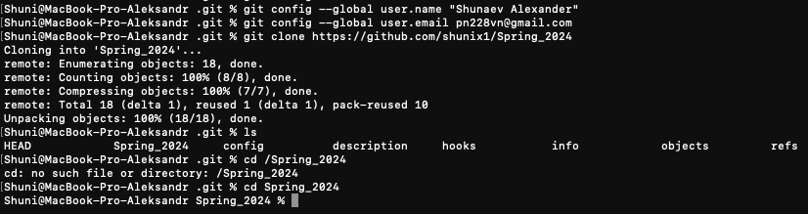  
Создание локальной копии главного репозитория

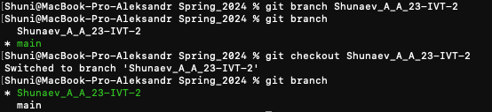  
Добавление новой ветки

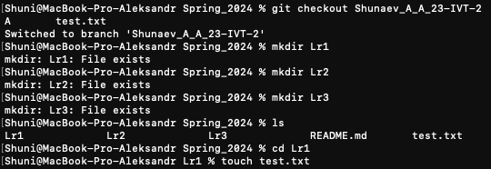  
Создание каталогов и фалов test.txt

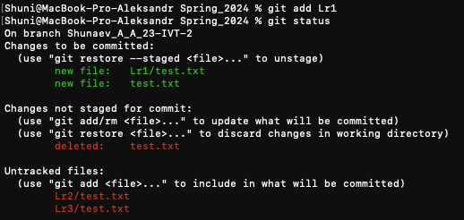  
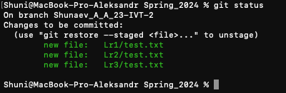  
git add и git status

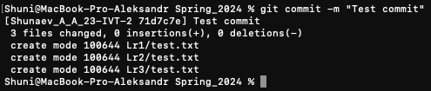  
git commit -m “Test commit”

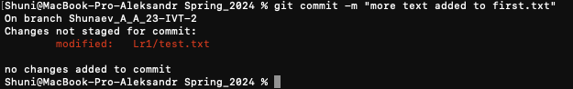  
git commit -m “more text added”

  
git commit -a -m “New text in test.txt”

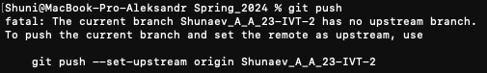  
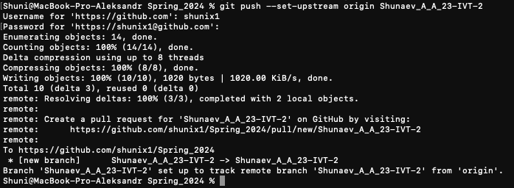  
git push

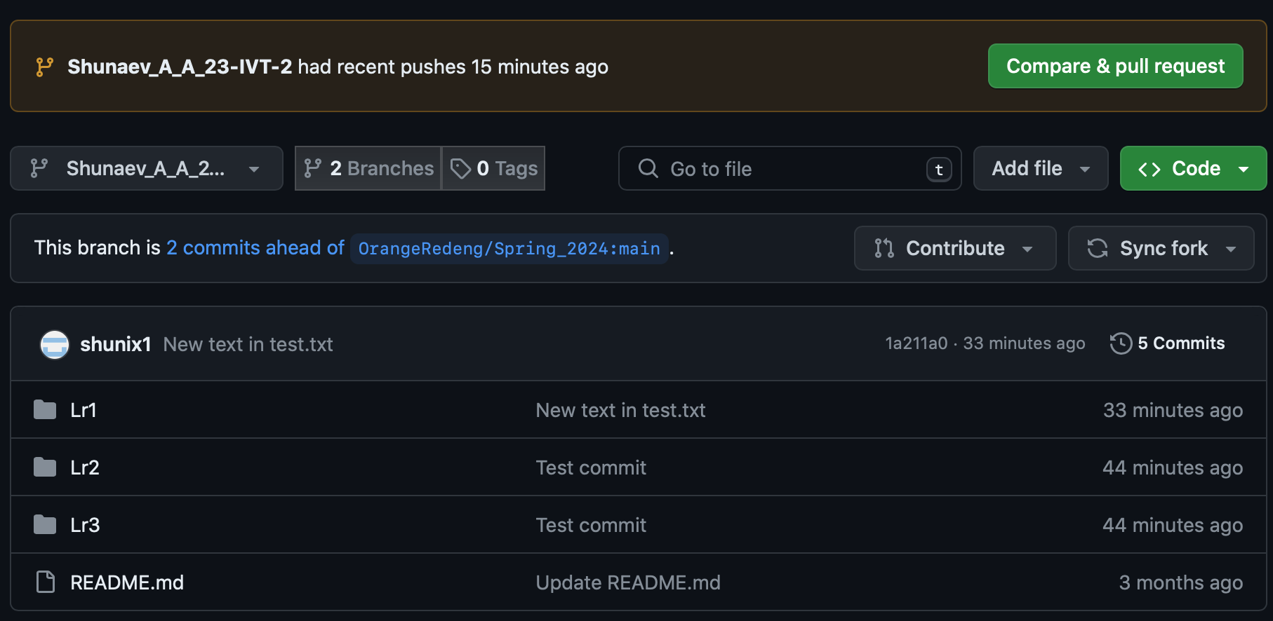

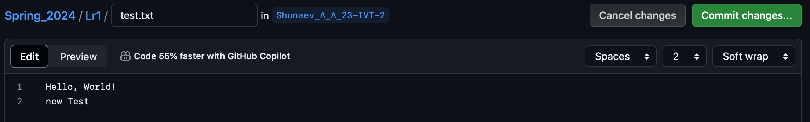  
Изменение файла в удаленном репозитории

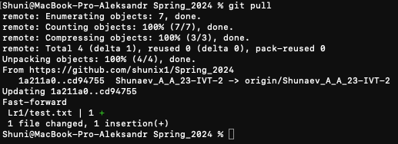  
Внос изменений в локальной репозиторий

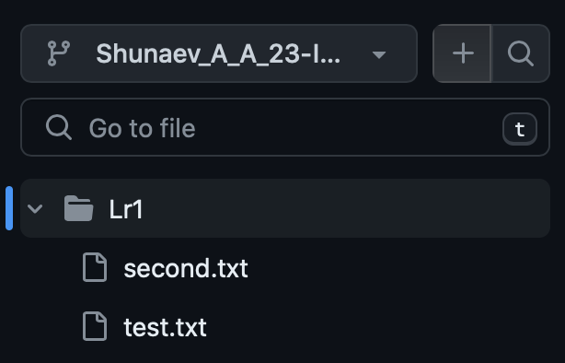  
Создание нового файла в удаленном репозитории

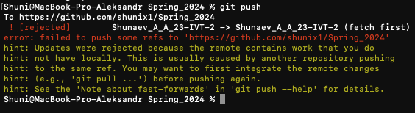  
Попытка push’а

**Вывод:** в ходе данной лабораторной работы я научился основам работы с системой контроля версий git, данная система показалась мне очень удобной.